|  |  |  |
| --- | --- | --- |
|  |  |  |
| МИНОБРНАУКИ РОССИИ | | |
| Федеральное государственное бюджетное образовательное учреждение  высшего образования  **«МИРЭА – Российский технологический университет»**  **РТУ МИРЭА** | | |

Институт Информационных технологий

Дисциплина: Прикладные задачи нелинейной динамики

Отчёт по практической работе № 10

Студент группы ИМБО-01-19 _______________Масякин Д.М.

(подпись студента)

Преподаватель _______________ Юрченков И.А.

(подпись преподавателя)

Зачтено «____»____________ 2021 г.

Москва 2021

**Задание 1.**

Постройте математическую модель, имитирующую хаотическое движение частиц. Для этого используйте случайные величины с нормальным распределением.

Математическая модель броуновского движения реализуется следующим случайным процессом:

$$x_{t}=x_{t-1}+N(0, 1)$$

Построим две траектории процесса для 1300 итераций:

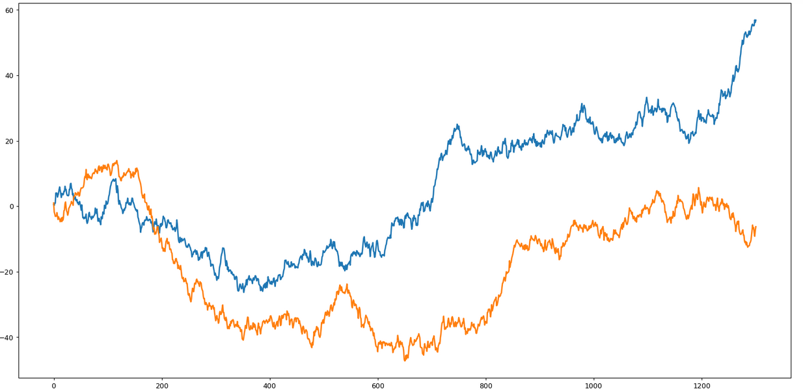

Рисунок . Траектории броуновского случайного процесса.

**Задание 2.**

Постройте изображение динамики двух траекторий случайного процесса на плоскости.

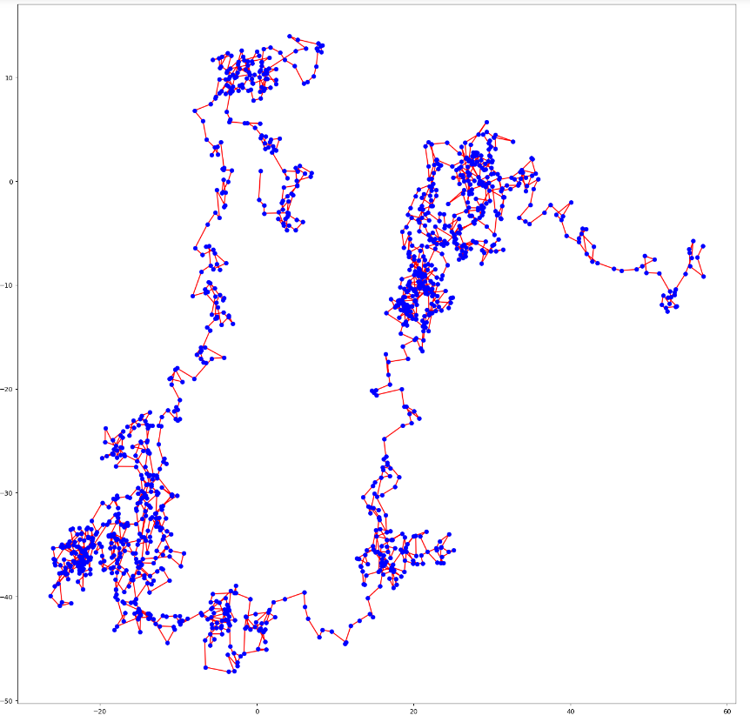

Рисунок . Траектория движения точки, координаты которой имитируются математической моделью броуновского случайного процесса.

**Задание 3.**

Изучите алгоритмы и программы оценки фрактальной размерности функций Вейерштрасса-Мандельброта методом Ричардсона и сеточным методом Федера. Модифицируйте их для оценки фрактальной размерности хаотической траектории броуновского движения. Постройте анаморфозы и сравните результаты, получаемые сеточным методом и методом Ричардсона.

Для модели Вейерштрасса-Мандельброта метод Ричардсона имеет вид:

1. Дискретизация:
$$x_{i}=x_{1}+\left(x_{2}-x_{1}\right)*\frac{i}{N}$$

$$f_{i}=f\left(x_{i}\right)$$

$$f\left(x\right)-функция Вейерштрасса-Мандельброта$$

2. Находим все $f_{i}$, вплоть до заданного значения $∆$.
3. Для каждого $i$, подсчитываем длину кривой по формуле:
$$L_{i}=\sum_{n=1}^{m}{\sqrt{{\left(f_{i*n}-f_{i*\left(n-1\right)}\right)}^{2}+{\left(∆x_{i}\right)}^{2}}}+r_{i}$$

$$r_{i}=\sqrt{{\left(f_{N}-f_{i*m}\right)}^{2}+{\left(x_{N}-x_{i*m}\right)}^{2}}$$

4. Строим анаморфозу: $\ln\left(L_{i}\right)\sim ln⁡(∆x_{i})$. Все точки должны приблизительно лежать на одной прямой. Находим тангенс ее угла.
5. Фрактальную размерность находим как: $1-tan⁡(α)$

Однако данный алгоритм не совсем применим в случае с броуновским движением частиц, поэтому были построены две его модификации. Первая и вторая модификация предполагают нахождение значение функции в точках кратных размеру шага дискретизации. В первой дельта по иксу вычисляется разность начальной и конечной точки x и далее разбивается на участки кратные шагу дискретизации, во второй модификации данный параметр уже не используется в вычислении длины и высчитывается, как среднеквадратическое по шагам в итерационном процессе подсчета длины $L_{i}$.

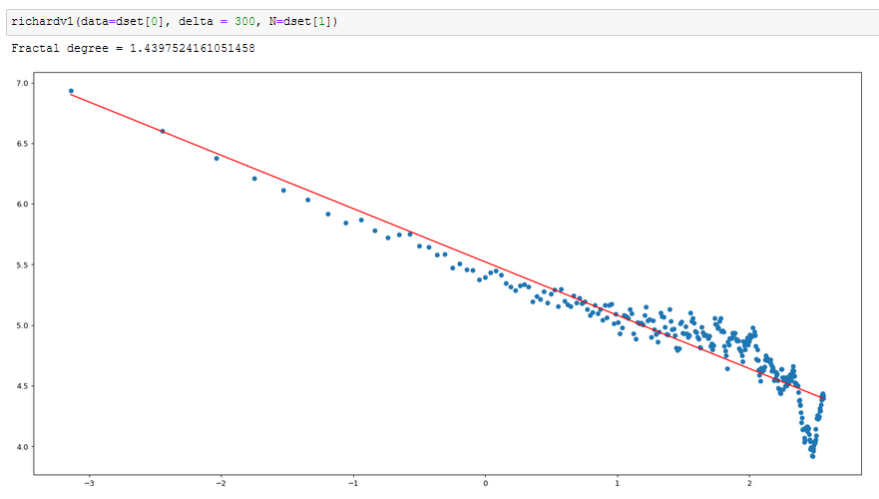

Рисунок . Анаморфоза и фрактальная размерность, подсчитанная первым способом.

В результате получаем фрактальную размерность равной $\sim 1.4397$

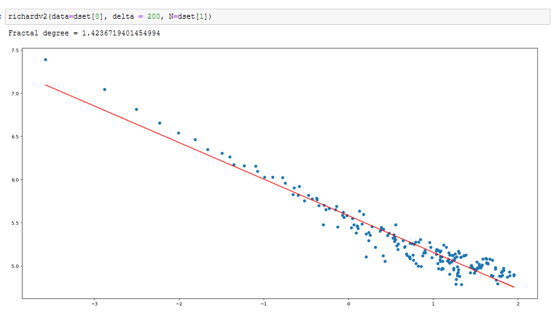

Рисунок . Анаморфоза и фрактальная размерность, подсчитанная вторым способом.

В результате получаем фрактальную размерность равной $\sim 1.4236$

Еще одним способом определения фрактальной размерности является метод Федера. На языке «Python» данный алгоритм реализован следующим образом:

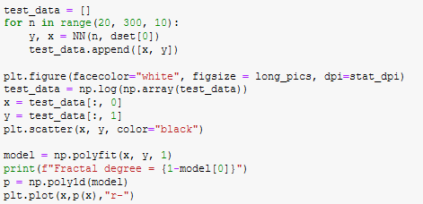

Листинг сеточного алгоритма Федера.

Алгоритм подсчитывает количество клеток, которыми покрывается траектория броуновского движения. Величина стороны клетки измеряется от 20 до 300 с шагом 10. После подсчета количества клеток строится анаморфоза зависимости логарифма количества клеток от логарифма их размера. Аналогично подсчитывается фрактальная размерность.

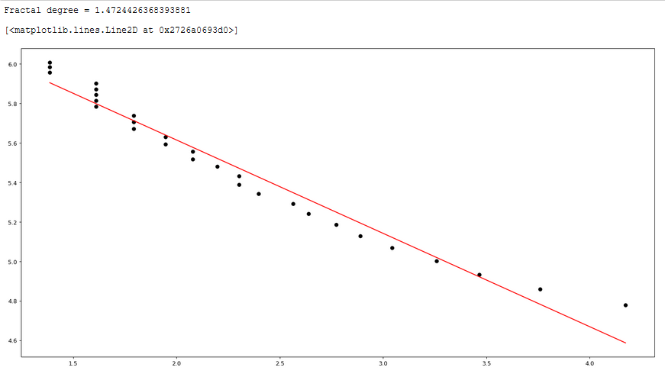

В результате получаем фрактальную размерность равной $\sim 1.47244$